**OA Y CONTENIDOS CONCEPTUALES**

|  |  |
| --- | --- |
| **CURSO** | Quinto básico |
| **SEMANA** | Del 17 hasta el 21 de Agosto. (Semana 20) |
| **ASIGNATURA** | Inglés |
| **PROFESOR** | Constanza Caneo Zamora |

|  |  |
| --- | --- |
| **OBJETIVO (S) DE APRENDIZAJE** | **OBJETIVO (S) DE LA CLASE** |
| **OA 14**  Completar y escribir, de acuerdo a un modelo con apoyo de lenguaje visual. | * To identify vocabulary about furniture through an information worksheet. |
| **CONTENIDO** | **HABILIDADES** |
| * **Furniture Vocabulary** * **Bed- mirror- toilet- closet- cup – glass- dish- fridge – lamp- rug- curtain** | * Identificar * Demostrar |

**Indicaciones**

* Estimado estudiante junto con saludar y esperando que te encuentres muy bien junto a tu familia. En semanas previas comenzamos a estudiar el vocabulario sobre las partes de la casa.
* En esta oportunidad continuaremos estudiando el vocabulario relacionado con los muebles que se encuentran dentro de una casa (CAMA – LAMPARA- ALFOMBRA – MESA- SILLA – CORTINA)
* Para complementar tu aprendizaje y si tienes internet adjunto un link para que puedas ver un video sobre los muebles que se encuentran dentro de la casa: <https://www.youtube.com/watch?v=L3nigtEU7rE>
* No olvides que si tienes alguna dificultad o duda puedes escribir a mi correo o Whatssap: [**constanza.caneo@colegio-patriciomekis.cl**](mailto:constanza.caneo@colegio-patriciomekis.cl) **o +56972353456.**

**ENGLISH WORKSHEET**

**5th   GRADE OF PRIMARY SCHOOL**

|  |  |  |  |
| --- | --- | --- | --- |
| **Student Name** |  | | **Grade:** 5th grade |
| **Date:** Week 20 |
| **Unit: 2** | *“The place where I live”* | | |
| **O.A.(s):** | **OA 14** Completar y escribir, de acuerdo a un modelo con apoyo de lenguaje visual. | | |
| **Objective** | To identify vocabulary about furniture through an information worksheet. | | |
| **Teacher:** | Constanza Caneo Zamora  **constanza.caneo@colegio-patriciomekis.cl** | **Subject:** | English |

1. **Look at the pictures and write the name of the following objects. (Mira las imágenes y escribe el nombre de cada mueble).**

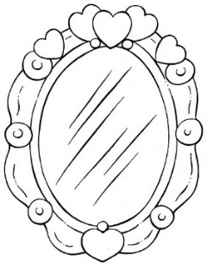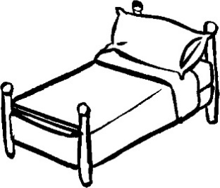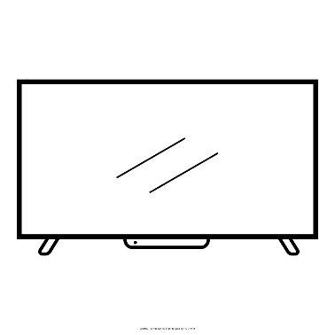

**___________________ _______________ __________________**

1. **Write the missing letter. (Escribe la letra que falta para completar la palabra)**
2. **R__DI__ 7. B__D**

1. **MIR__OR 8. C__P**

1. **SH__W__R 9. FR__DG__**

1. **T__ILE__ 10. T__LEV__SI__N**

1. **G__ASS**
2. **R__G**

**HOMEWORK**

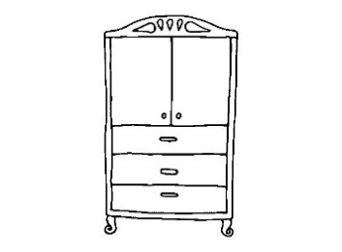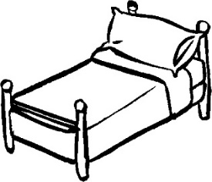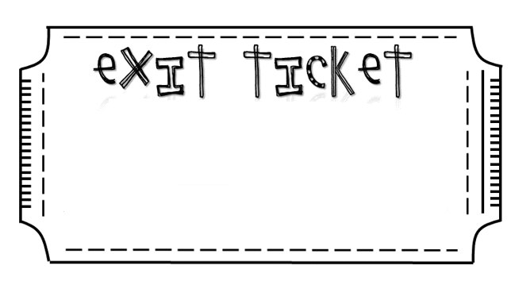

1. **Read the following sentence and choose the correct option (Lee la siguiente oración y selecciona la opción que corresponde)**

* **This is my BED.**

1. **b)**



**Solucionario**

**Estimado estudiante:**

Como docente confío en tu honestidad y necesito que utilices esta hoja al final de haber realizado tus ejercicios, ya que te entrego el solucionario con la finalidad que compares tu respuesta.

Si tienes todo bien Felicitaciones, Si te equivocaste conocerás donde estuvo tu error. Felicitaciones por tu honestidad, Tú eres capaz, Ten presente que de los errores se aprende. ☺

1. **Look at the picture and write the name of the following objects. ( Mira la imagen y luego escribe el nombre de cada objeto según que corresponde)**

|  |  |
| --- | --- |
| **IMAGEN 1** | **TELEVISION** |
| **IMAGEN 2** | **MIRROR** |
| **IMAGEN 3** | **BED** |

1. **Write the missing letter. (Escribe la letra que falta para completar la palabra)**

|  |
| --- |
| 1. **RADIO** |
| 1. **MIRROR** |
| 1. **SHOWER** |
| 1. **TOILET** |
| 1. **GLASS** |
| 1. **RUG** |
| 1. **BED** |
| 1. **CUP** |
| 1. **FRIDGE** |
| 1. **TELEVISION** |